令和〇年（20XX年）〇月〇日
2年生 保護者（お父さん・お母さん・おうちの人） 様
〇〇中学校
校長 〇〇 〇〇
2年生 修学旅行の お知らせ

2年生が 修学旅行に 行きます。

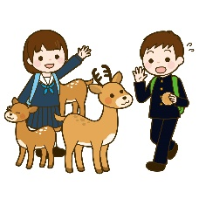

【修学旅行に ついて】

- 日にち 令和〇年（20XX年） 〇月 〇日（ ）・〇日（ ） ※2泊3日

- 行く場所 奈良県、京都府、大阪府

- 保護者が払うお金 約〇〇〇〇円

- 乗り物 新幹線 や バス を 使います。

５. その他
①くわしい計画や ホテル（宿泊先）、保護者が 払う お金については、はっきり 決まった
後で、お知らせします。

②質問が あったら、〇〇先生に 連絡してください。

